參、班級經營與輔導
班級經營與輔導資料蒐集計畫表（表3-1）
1.可浮貼本學期的班級經營與輔導計畫於本表格背後。
2.請針對已進行的班級經營與輔導活動，於下表中之「已完成」項下打「」，並簡單說明擬將呈現的證據資料名稱：
評鑑指標 | 檢核重點 | 已完成 | 擬呈現的檔案文件  (可以說明達成評鑑指標的相關證據、資料)
B-1建立有助於學習的班級常規 | B-1-1訂定合理的班級規範與獎懲規定 | ˇ | 班級規範與獎懲制度實施輯
B-1建立有助於學習的班級常規 | B-1-2維持良好教室秩序常規 | ˇ | 班級規範與獎懲制度實施輯
B-1建立有助於學習的班級常規 | B-1-3適時增強學生的良好表現 | ˇ | 班級規範與獎懲制度實施輯
B-1建立有助於學習的班級常規 | B-1-4妥善處理學生不當行為 | ˇ | 班級規範與獎懲制度實施輯
B-2營造積極的班級學習氣氛 | B-2-1布置或安排適當的學習環境 | ˇ | 1.快樂家族教學情境  2.快樂家族~師生情  3.快樂家族~合作學習
B-2營造積極的班級學習氣氛 | B-2-2 營造良好和諧的師生互動關係 | ˇ | 1.快樂家族教學情境  2.快樂家族~師生情  3.快樂家族~合作學習
B-2營造積極的班級學習氣氛 | B-2-3引導學生進行同儕合作學習 | ˇ | 1.快樂家族教學情境  2.快樂家族~師生情  3.快樂家族~合作學習
B-3促進親師溝通與合作 | B-3-1向家長清楚說明教學、評量和班級經營的理念和作法 | ˇ | 1. 學校日分享班級經營理念與教學策略輯  2.親師通訊：康老師給家長的一封信  3.「家長參與班級活動」輯
B-3促進親師溝通與合作 | B-3-2告知家長學生學習情形和各項表現 | ˇ | 1. 學校日分享班級經營理念與教學策略輯  2.親師通訊：康老師給家長的一封信  3.「家長參與班級活動」輯
B-3促進親師溝通與合作 | B-3-3有效獲得家長合作提供有關資源和服務 | ˇ | 1. 學校日分享班級經營理念與教學策略輯  2.親師通訊：康老師給家長的一封信  3.「家長參與班級活動」輯
B-4落實學生輔導工作 | B-4-1瞭解任教班級學生的基本資料 | ˇ | 1.學生基本資料  2. 學生輔導資料及輔導活動輯
B-4落實學生輔導工作 | B-4-2輔導學生生活規範、學習困擾或行為偏差 | ˇ | 1.學生基本資料  2. 學生輔導資料及輔導活動輯
B-4落實學生輔導工作 | B-4-3詳實建立學生輔導資料 | ˇ | 1.學生基本資料  2. 學生輔導資料及輔導活動輯
班級經營與輔導檔案文件說明表（表3-2）
【說明】：請以表3-1中的每一個檔案文件，各以一張表格方式呈現。
檔案文件名稱：班級規範與獎懲制度實施輯
檔案文件內容說明：班級經營計畫中有關班級規範與獎懲制度的實施
九十四學年度上學期五年一班班級規範與獎懲制度
一、班級規範：「 ＊上學準時肩責任＊作業認真建自信＊上課守規顯效能＊舉手發言表尊重
＊排隊靜速效率高＊午餐均衡營養好＊午休靜心精神爽＊運動健身體強壯
＊見人招呼有禮貌＊輕聲細語音美妙＊優秀品格志節高＊快樂家族有一套」
二、生活獎勵
1.每日「優秀」獎：每天遵守規範，可記優秀一次，領取曼陀珠一顆。
2.每週「秩序整潔獎」：採取小組競賽方式，每週頒發獎品一份。
- 每月「學習目標」獎：配合學校推動品格教育，擬定學習目標，讓孩子每月都有努力的方向，
在月末結算成為當月「永安好兒童」。
我可以更棒
一. 與這件事相關的人及物：
二.事情發生的時間：
三.事情發生的地點：
四.這件事情我做錯了什麼：
五.下一次怎麼做可以更棒：
學會反省與修正我一定會表現更好 姓名
三、違規處遇步驟
1.教師協助澄清事實。
2.違規者寫一份「我可以更棒」反思單。（如右）
3.選擇一項班級服務工作。
四、作業規定
1.甲上：準時交、認真寫、 分數：甲上100起扣
2.甲 ：1.準時交但錯誤在三個以上
2.遲交但錯誤在三個以內 分數：甲：90起扣
在批閱發還三日內完成訂正簽名，可加回一半分數，以鼓勵學生及早主動完成訂正。
五、評量紀錄
個人表現
1.學習目標認證單、優秀紀錄單：親師生三方面合作認證的工作。
2.學習態度與繳交作業紀錄表：組長協助紀錄上課態度、口頭發表次數及作業缺交的學生。
3.掃除紀錄表：紀錄孩子公共服務的能力與態度。
4.老師的觀察報告：透過教學活動的觀察，收集孩子傾聽、發表、參與態度、互動的技巧資料。
5.個人衛生秩序紀錄表：每週一、二、四中午在校潔牙，週二並含氟水；每週三檢查儀容、指甲、並會抽查孩子的抽屜或置物櫃。
團隊表現
1.小組秩序、整潔比賽紀錄表：紀錄孩子團結合作的表現。
2.班級團體活動表現紀錄表：校外教學、及其他團體活動。
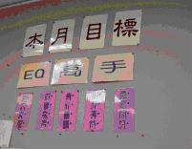
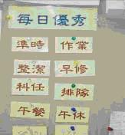
鼓勵學生實踐每日的優秀
四月的學習目標

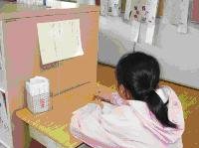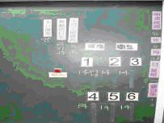
違規學生寫「我可以更棒」反思單
小組秩序和整潔比賽

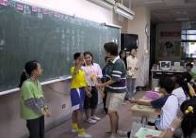
正頒發小組秩序和整潔的獎品賽
尊重認證獎狀

對此檔案文件的小省思：學生在校生活學習，有一個重要課題就是要體察團體生活中~「心中要有別人」，許多時候，學生因為違規在對談澄清事實的過程中，教師就要經常提醒這個重要的觀念；此外我深刻體認班級規範與獎懲制度建立後，其實施成功的關鍵在於教師能否柔性又持續的監督執行、適時的鼓勵學生良好的行為表現，並且願意面對班級常規問題與學生討論與修正，逐漸建構出多數學生認同且合理的規範，才能營造一個公平又正義的班級。

班級經營與輔導檔案文件說明表（表3-2）
【說明】：請以表3-1中的每一個檔案文件，各以一張表格方式呈現。
檔案文件名稱：快樂家族教學情境
檔案文件內容說明：妥善安排適當的學習環境，可以增進學生的學習效能，永安的教室與班群空間除了讓學生作品可以充分展示，增進彼此學習觀摩的機會外，班群也是協同教學時經常運用的空間；圖書及棋奕提供了學生下課時的休憩活動之用。
檔案文件本體(可將相關證據、資料黏貼或複製於本表上)：
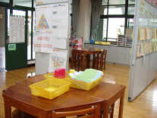
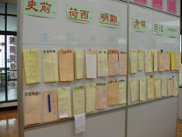
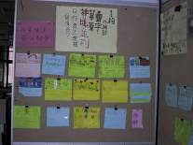
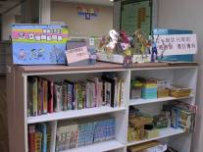
數學領域~可供學生操作觀察的教具
圖書區與棋弈櫃
語文領域~階梯書
社會領域~學生製作的年代表
對此檔案文件的小省思：教室與班群是學生和我互動的主要空間，雖然維護與佈置都得花些心思與時間，但是因為空間大，在隔板的靈活運用後，可以讓班群成為學生討論、互動、展示作品、操作教具的最佳場所；佈置時總是邀請學生共同參與，因為學生的創意無限，常令人有耳目一新的感受。

班級經營與輔導檔案文件說明表（表3-2）
【說明】：請以表3-1中的每一個檔案文件，各以一張表格方式呈現。
檔案文件名稱：快樂家族~師生情
檔案文件內容說明：與班級學生一起活動，營造快樂家族中和諧的師生關係。
檔案文件本體(可將相關證據、資料黏貼或複製於本表上)：
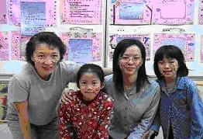
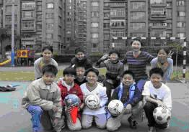
快樂晨光~師生一起踢足球
萬聖節彩繪活動
美麗的校園合照一張吧
師生共度校外教學快樂時光
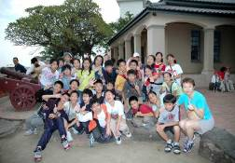
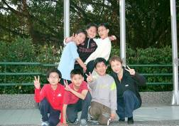
對此檔案文件的小省思：參與學生活動，不但能和學生建立良好的互動關係，也可以從活動中去了解學生彼此互動的真實面貌，當作教師輔導學生的參考。師生彼此了解後，會有更多的包容與同理，在教學方面，可以更有默契，讓活動進行的很順利。

班級經營與輔導檔案文件說明表（表3-2）
【說明】：請以表3-1中的每一個檔案文件，各以一張表格方式呈現。
檔案文件名稱：快樂家族~合作學習
檔案文件內容說明：學生應是學習的主體，若將合作互動的技巧融入生活中，再配合教學時的練習，讓學生可以在學習過程中充分自我展現。

檔案文件本體(可將相關證據、資料黏貼或複製於本表上)：
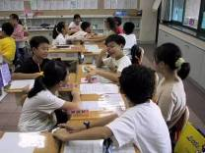
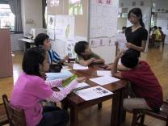
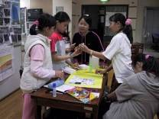
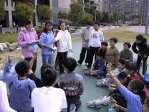
小組正在討論語文
在操場討論遊戲規則
組員在分享社會報告
小組合作製作海報
對此檔案文件的小省思：學生在合作中展現的和諧與互助是最令我感動的，因為平日對於討論、協商的練習、團隊動力的營造，所以在遇到困境或挑戰時，就是學生表現團結合作的最佳時機。而在班際競賽時爭取到的許多榮譽，就成為凝聚師生面對下一次挑戰的團體動力。

班級經營與輔導檔案文件說明表（表3-2）
【說明】：請以表3-1中的每一個檔案文件，各以一張表格方式呈現。
檔案文件名稱：學校日分享班級經營理念與教學策略輯
檔案文件內容說明：學校日與家長溝通班級經營理念，並說明教學和評量的方式

檔案文件本體(可將相關證據、資料黏貼或複製於本表上)：
台北市永安國民小學九十五學年度上學期五年一班經營計劃
一、教學理念
1.學習目的~讓每一個學生成為健康、會關懷、有能力的人。
2.課程內容~基本能力的培養、良好品格的建立、健康身心的鍛鍊、團體生活的訓練。
3.學習情境~營造一個公平、正義的學習情境，讓學生願意自我實現。
4.評量方式~多元且融入教學過程，給學生公平的機會展現，同時檢視教師的教學。
5.師生關係~和諧、合作，教學夥伴。
- 薪火相傳~對初任教師、實習教師善盡輔導、示範及經驗傳承的責任。

二、教學策略
語文領域~將全語文及銜接教材融入教學
聽：從各領域的教學活動中訓練孩子聽的能力與態度，每課結束將作聽力及重點測驗。
說：鼓勵孩子朗讀課文、與同學互動分享及口頭發表。
讀：教會孩子讀書方法及摘錄課文大意與主旨。
每月共讀一本班書，月底寫一篇讀書報告。
寫：1. 每課字義及詞意請孩子預習，習寫完後有自評的步驟，訓練孩子的複閱能力。
2.每單元至少一篇作文。
3.聯絡簿小記＊以短文方式呈現，每篇100字以上，將併入作文計分。
（Mon）我有話說：（Tue）讚美同學（Wen）＊課文仿作
（Thur）每週結算日（Fri）＊時事感想
數學領域
概念：要求孩子預習並熟練解題技巧，能從具體操作轉化到抽象概念的運用。
運算：運用課本例題、習作、練習卷提昇孩子運算的正確與速度，數學乙本將當作每單元的基本測驗，及重點整理參考。並配合練習教材每週練習一回。
推理：加強討論、發表解題方法，第三、五單元要求孩子自己做書面及口頭報告，訓練
思考及表達能力。
閱讀：數學文字題的理解與閱讀理解能力關係密切，預習時即請孩子讀題並畫出關鍵詞並
先試著解題。
社會領域
重點整理：運用Mind Map的方式，讓孩子能整理出課文重點，並練習口頭報告。
討論分享：練習資料的收集與整理，並能透過小組或全班的互動分享資料。
口頭報告：著重孩子在眼神、音量、口齒、態度等方面的報告能力。
民主態度：從孩子的互動中培養傾聽與接納的民主素養，及服從多數尊重少數的態度。
讀題能力：紙筆練習一份，增強孩子的閱讀能力。
彈性課程
永安學習：1.以環境教育為主軸「大手牽小手」與一年級學弟學妹互動。
2.從關懷家鄉自然、歷史、人文等面向學習設計畢業旅行的行程。
明水時間：請孩子自訂研究計畫，作自我探究的工作，在每次工作結束後要完成一份研究紀錄；期
末除了作成果簡報外，＊將收全學期的電子檔。
晨光活動：週一、週四複習語文、數學教材； 週二快樂晨光
作業評量方式：
各項作業均有等第及分數：
甲上：準時交、認真寫、錯誤在三個以下 等第與分數：甲上100開始扣分
甲 ：1.準時交但錯誤在三個以上
2.遲交 等第與分數：甲 90開始扣分
在批閱發還三日內主動完成訂正簽名，即可加回一半分數，以鼓勵孩子
及早主動完成訂正。

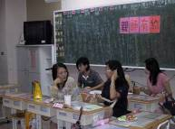
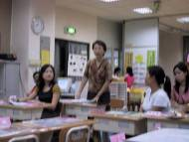
家長在分享教養孩子的心得
與家長溝通教學與評量方式

向家長說明班級經營理念

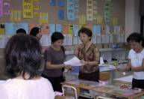
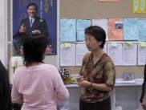

與班親代表協商班級活動

對此檔案文件的小省思：學校日的親師座談會是與家長說明教學理念、教學與評量方式的最佳時機，家長之間也可以交換彼此的教養心得、若有孩子的學習問題也可與教師當面溝通。
對於未能參與的家長，會後也將附上(1)親師座談紀錄；(2)學校手冊；(3)班級經營計畫請學生帶回，並請家長填寫回饋單擇期再運用電話或書面會談！
班級經營與輔導檔案文件說明表（表3-2）
【說明】：請以表3-1中的每一個檔案文件，各以一張表格方式呈現。
檔案文件名稱：親師通訊：康老師給家長的一封信
檔案文件內容說明：定期與家長溝通，讓家長了解學生的學習狀況及學校的活動，並分享教養資訊。
親愛的家長：您好！這兩個月來，看到孩子的進步與成長的確令人欣慰，班級內互助和諧的氣氛也很令人感動。然而要培養孩子的負責與主動學習的態度並非一蹴可及的事，從孩子的表現，仍待我們共同努力合作的項目有以下幾項：
- 誠實負責：正常作息、準時到校；能認真、即時、主動做完每日作業，並逐項收拾隔天的學用品，對於不是即時交的作業也可以運用聯絡簿提醒自己；這都是學生最基本的學習態度。
- 運動團隊：正在成長發育的孩子能從肢體運動中，調整情緒並訓練自己的應變力，更可以培養合作互助的精神；請多與（鼓勵）孩子運動，讓親子感情可以在輕鬆氣氛中更穩固。
- 守規尊重：在群體生活中正是訓練同理心與心中有別人的好機會，讓孩子察覺~說好話行好事~的重要，建立良好的人際關係的能力，在國中與新同學互動您才可以更放心。
- 關注陪伴：孩子已學會上網，正值青春發育期的孩子更需要您多關注他常查詢的網站及線上遊戲！平日用傾聽代替「念經」，用眼神與鼓勵肯定孩子的表現；用尊重的態度與方式引導孩子在生活中學習；趁現在多聽孩子說、耐心陪著孩子價值判斷，我們才能放手與放眼！
最後，感謝您抽空閱讀此信，若您有其他建議，請您運用回條寫下，感恩！
附註1.~歡迎遠從台中轉學到501的張○○同學~
2. 好書分享~「你那什麼態度啊？！－小孩態度差，怎麼辦？」~天下雜誌
班導師 康心怡敬上94/10/25
……………………………………………………………………………………………
回 條 學生姓名： 座號
對此檔案文件的小省思：現在家長多忙碌，定期聯絡資訊分享，不但可以讓家長了解學生在校狀況，更可讓家長共讀教養孩子的文章，彼此交換心得；學生也可以體會老師及家長對他的用心與期望。
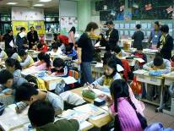
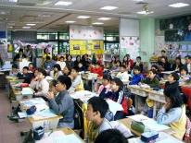
邀請家長參觀教學

班級經營與輔導檔案文件說明表（表3-2）
【說明】：請以表3-1中的每一個檔案文件，各以一張表格方式呈現。
檔案文件名稱：「家長參與班級活動」輯
檔案文件內容說明：經由溝通與會談後，進一歩邀請家長參與班級活動，凝聚班級的向心力。

檔案文件本體(可將相關證據、資料黏貼或複製於本表上)：

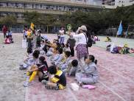
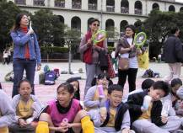
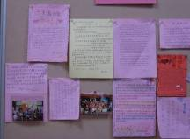

家長為足球比賽加油
親子啦啦隊陣容堅強

家長的鼓勵
不論是參與足球賽、運動會或各種活動，孩子風度佳、禮貌好而且很團結合作，比賽過程中勝不驕、敗不餒，願意堅持到最後，是非常值得鼓勵的。
瑾媽：入班協同母語教學時察覺學生自治力強，認真度夠，能各自做好份內工作。
玉媽：班級出遊孩子仍能保持溫文儒雅、端莊穩重真讓人欣賞！
凱媽：孩子互動良好，氣氛和諧，很喜歡孩子的溫和的態度，孩子們經過多次的班級活動，大家有默契且團結，孩子感情更好了。感謝老師用心設計不同的活動讓孩子友誼更深，相信孩子可以在學習中激起更多火花，互相安慰與鼓勵，爭取更棒的團體榮譽。
偉爸：親師生三方面的合作互助，很令人感動，也有很愉悅的親子互動。
嫣媽：計畫的擬定雖由孩子們自己訂定及遵守，相信老師的指導過程需要大量時間、人力與耐心，雖然無法收到立竿見影的效果，但是我想這才是實用的能力，也是民主的第一課。
琇媽：讓每個孩子學習製作海報、跨班宣傳、親切的服務讓孩子對自己更有信心。
宇媽：將所有的過程留下紀錄並省思，這是讓孩子學習自我負責的好方式。
對此檔案文件的小省思：舉辦親子活動，可以增進親師生三方面的情誼，家長在活動中可以觀察孩子在校與同學的互動狀況，學生也能體會家長及教師犧牲假日時間參與活動，而更懂事更貼心，這項親子活動會讓親師生彼此的關係更親近。

班級經營與輔導檔案文件說明表（表3-2）
【說明】：請以表3-1中的每一個檔案文件，各以一張表格方式呈現。
檔案文件名稱：學生基本資料
檔案文件內容說明：建立學生喜怒哀樂的資料，可以從生活中去了解學生真實的面貌；再透過與家長的溝通，可以建立一份更詳盡的資料，當作輔導學生的參考。
檔案文件本體(可將相關證據、資料黏貼或複製於本表上)：
九十四學年度501孩子的心＆家長的愛
親師、師生對談（觀察）紀錄表
姓名/項目 | 喜 | 怒 | 哀 | 樂 | 家長對孩子的期許
晉＊ | 畫禮服、幫忙同學、去公園玩 | 和家人吵架、被羞辱、被罵幼稚 | 一人在家、被老師罵、狗生病 | 和家人一起出遊、和同學一起聊天看戲 | 自動自發，不說謊話，好好學習英文級學校功課
師生對談紀錄 | 因家庭因素，孩子經常一人在家，曾用電話與孩子聊天，叮嚀將份內工作做好，但卻覺得自己被耍得團團轉，09/18…她是貼心與早熟的，在上課時對問題均有自己的看法與意見；沒有養成負責的態度與時間管理能力，值得自己努力協助，或可從肯定他做起…
＊宇 | 看電視、打電動、看書、和同學玩、 | 姐姐打我、同學亂打我、玩遊戲時外籍老師偏心 | 被媽罵 | 跟爸爸玩撲克、上課時玩遊戲、玩遊戲時不偏心
老師觀察紀錄 | 非常善良、隨和，在餐廳吃飯常有別班女生來打招呼；轉換教室經常是吊車尾、找不到東西、無法分辩輕重緩急、會在科任課上課前收拾返家的書包，09/15自信心不足，許多事要問確認兩遍以上才放心，從孩子的話中可以看出在家及在校均是個容易招惹打罵或欺負的孩子，教給他管理自己事情的方法建立他的信心是眼前當務之急10/10
子＊ | 玩電腦、和同學玩、和同學一起上英文課 | 弟弟打我、被同學羞辱或罵 | 一人在家、一人在教室、評量錯太多 | 聽音樂、開同樂會、一起做點心
老師觀察紀錄 | - 已有生理期。  - 內向、不主動交朋友、喜歡幫老師做事，作業認真、午休的互動看的出來他很開心；鼓勵他當一位善良的小天使不計較主人對他的態度；是九月份榮譽兒童。  - 語文方面字體端正但在造句或短文上較無創意，可以從與同學互動的技巧及語文創意兩方面鼓勵他9/20

對此檔案文件的小省思：這份親師生互動的輔導表讓我可以充分了解學生在家庭、學校、安親班等不同的空間的情緒轉換原因，也掌握家長和孩子的互動方式和對孩子的期許。我認為輔導學生的最有效方法就是「愛」與「榜樣」，教師營造的情境、教師的言行態度均是學生的學習典範；融合教育讓各班的個案回歸班級過團體生活，正是給教師及學生學習包容、接納與互助的最好機會。

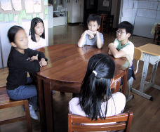

引導學生透過溝通解決問題
靠近學生聽聽他們的心聲
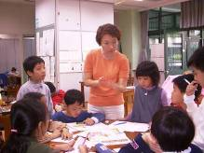
班級經營與輔導檔案文件說明表（表3-2）
【說明】：請以表3-1中的每一個檔案文件，各以一張表格方式呈現。
檔案文件名稱：學生輔導資料及輔導活動輯
檔案文件內容說明：全班學生的社交測量表、輔導資料及個案學生輔導紀錄。
檔案文件本體(可將相關證據、資料黏貼或複製於本表上)：
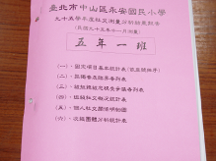
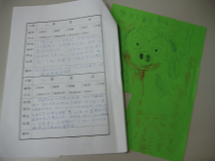
學生的社交測量表
全班的輔導資料
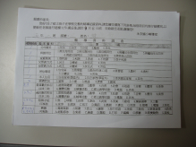
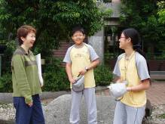
個案輔導紀錄
在生活中關懷學生
對此檔案文件的小省思：學生的基本資料讓教師與學生會談時較能掌握學生的生活狀況，然而透過輔導的過程，常能覺察書面資料有時並不絕對真實，或是因為時空的遷移，學生的家庭狀況已有改變，常會為學生的處境感到難過，在建立學生輔導資料的過程中，我體會到關懷與接納對學生的影響，看到原本冷漠、沒有學習動力、情緒易失控的學生，現在願意參與班級活動、每天主動完成份內工作，並且帶著笑容與同學互動；這更增強了自己要落實輔導工作的決心！
班級經營與輔導省思表（表3-3）
- 在完成班級經營與輔導的檔案內容後，你覺得最具特色或優點的部份為何？為什麼？
我覺得這段經營與輔導的檔案內容中最具特色的是：我對於班級經營與學生輔導的態度很認真，建立的資料很完整。其實在輔導過程中學生的成長與進步，家長的熱心與協助就足以肯定自己的付出是有價值的！
此外我深刻體會班級經營與學生輔導是有效能教學的基石，想激勵學生主動學習，要先引發學生內心的動力，而動力是源自於他對教師、對同儕、對教室情境的信賴，這種良性循環一但在班級形成，就會讓整個班級充滿令人愉悅的感受。
2.在班級經營與輔導活動實施後，你班上學生行為有哪些改變？
在班級經營與輔導學生的過程後，學生最大的改變是：
（1）學生已能感受到合作互助的樂趣，也學到了如何決定班級事務，而且懂得分工。
（2）活動後學會自我省思，過程留下紀錄，作為下次活動的參考。
（3）學生會彼此鼓勵，因為參與不同的活動，全班越來越團結。
（4）每場對外比賽都很盡力，讓學生的友誼更加堅定！
（5）做事能力提升，不管是上課或分組工作，學生們均不再互相責怪同學，對班上的向心力持續的增強，同學之間互動都非常良好，成果也會一起分享，所以做事既安靜又迅速
3.在班級經營與輔導活動實施後，你的教學品質有何改變？
在班級經營與輔導活動實施後，我的教學品質改變最明顯的地方是：
（1）在學生小組自治的架構下，彼此的互動技巧高、包容力強且樂於分享互助，所以課程能依循著學生已養成的能力作多樣化的設計。
（2）師生有充分互動的機會，彼此的溝通與默契，讓教學活動能在有效的時間內完成，活動的銜接與轉換學生都能遵守已建立的規範，教師在教學活動中已不需要多花時間管理學生秩序，所以教學的效能得以提高，也不斷的激發師生自我實現的熱情。
4.你將持續實施哪些班級經營與輔導活動？你會在哪些項目上不斷自我成長與突破？
我將持續實施的班級經營與輔導活動是：
（1）與學生合作建構最適當的班級規範與獎懲規定維持良好的教室秩序。
（2）獎勵個人、小組的良好表現並妥善處理學生不當行為。
（3）營造和諧的師生互動機會，引導學生進行同儕合作學習。
（4）親師溝通與合作，輔導學生生活規範、學習困擾或行為偏差。
（5）與學生共勉，練習突破困境的方法，展現堅強的意志力！
我會不斷自我成長與突破的項目是
（1）對個案學生的輔導技巧應力求精進細緻。
（2）期待自己的專業能力有所突破，讓學生學得更充實更有意義。
（3）更期許自己成為孩子生命中的貴人，引導孩子心智成長，體驗生命中的善與美！
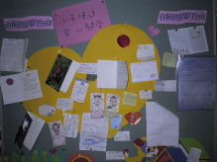
生活教育~排隊遵守秩序
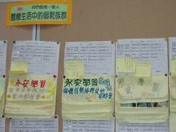
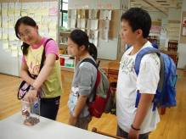
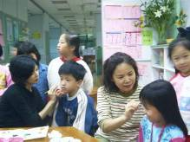
輔導活動~小天使送關懷
生命教育~關懷弱勢族群
親師合作~萬聖節彩繪活動
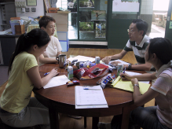
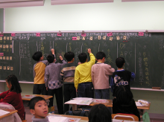
自我成長~同儕團體專業對談
主動學習~為小組搶答得分

